|  |  |
| --- | --- |
| **UBND THÀNH PHỐ GIA NGHĨA**  **TRƯỜNG TH&THCS TRẦN VĂN ƠN** | **PHIẾU HƯỚNG DẪN HỌC TẬP**  Môn: **Hóa học 8**  Giáo viên hướng dẫn: Võ Trọng Nghĩa |

**CHƯƠNG 2: PHẢN ỨNG HOÁ HỌC**

**BÀI 15: ĐỊNH LUẬT BẢO TOÀN KHỐI LƯỢNG**

**Phần I. Kiến thức cần nhớ**

1.Thí nghiệm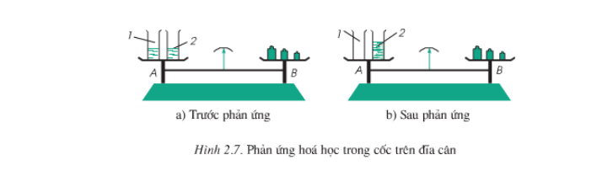

- Các em quan sát hình 2.7 SGK và đọc thông tin mô tả thí nghiệm *(để ý đến mũi tên trên cân trước, trong, sau phản ứng đều đứng yên không đổi)*

2. Định luật

Trong 1 phản ứng hoá học, tổng khối lượng của các chất phản ứng bằng tổng các khối lượng của các chất sản phẩm.

**Giả sử có phản ứng tổng quát giữa:**

**A + B  C + D**

**mA  + mB = mC + mD**

**Vận Dụng**

**Bài Tập 1**:

a. photppho + oxi 🡪 điphotpho pentaoxit

b. theo ĐLBTKL ta có mP + mO = m (P2O5) 🡪 mO =  m (P2O5) - mP = 7,1 – 3,1 = 4 (gam)

**Bài Tập 2:**

a. canxi cacbonat 🡪 canxi oxít + khí cacboníc

b. Theo ĐLBTKL ta có

m canxi cacbonat = m canxi oxit+ mcacbonic→mcanxicacbonat=112 +88=200kg

* 1,2,3,4 trang 50 vào vở bài tập hóa học.

**Phần II: BÀI TẬP**

Câu 1: Đốt cháy hết 9g kim loại magie Mg trong không khí thu được 15g hợp chất Magie Oxit MgO. Biết rằng Magie cháy là xảy ra phản ứng với khí oxi O2 trong không khí.

1. Viết công thức về phối lượng cảu phản ứng xảy ra?
2. Tính khối lượng của khí oxi đã phản ứng?

**BÀI 16: PHƯƠNG TRÌNH HÓA HỌC (TIẾT 1)**

1. **LẬP PHƯƠNG TRÌNH HÓA HỌC**

**1. Phương trình hoá học**

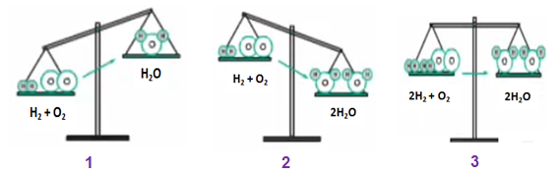

VD: Hidro + Oxi 🡪 Nước.

Việc lập phương trình hóa học được tiến hành theo 3 bước

Bước 1: Viết sơ đồ phản ứng

Bước 2: Cân bằng số nguyên tử của mỗi nguyên tố

Bước 3: Viết phương trình hóa học

H2 + O2 H2O

H2 + O2 **2** H2O

**2** H2 + O2 **2** H2O

PTHH: **2** H2 + O2  **2** H2O

**2. Vận dụng**

-Nhắc lại các bước lập phương trình hoá học?

-Khi cân bằng PTHH ta chỉ được thêm hệ số hay thay đổi chỉ số?

-Nhận biết PTHH đã được cân bằng hay chưa dựa và dấu mũi tên như thế nào?

-Cân bằng các phương trình hoá học sau:

1. Al + Cl2 --------> AlCl3

2. Al + O2 ---------> Al2O3

3. Al(OH)3 --------> Al2O3 + H2O

**BÀI TẬP**

- Làm bài tập 1,2,3/ SGK/ 57,58